Steckerteil 3-polig Federkraftanschluss, weiß

OBO Bettermann

Eigenschaften

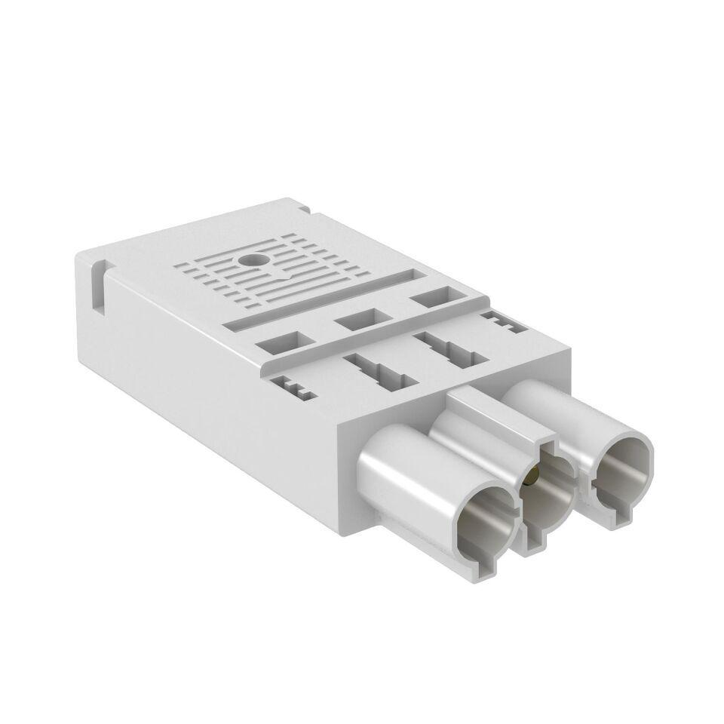

GTIN:

4012195273547

HAN:

6108051

Farbton

weiß